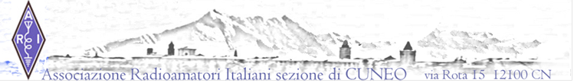

VERBALE DEL CONSIGLIO DIRETTIVO DELLA SEZIONE A.R.I. di CUNEO DEL 14 OTTOBRE 2022

In data 14.10.2022, alle ore 21,00 nei locali della sezione ARI di Cuneo- Via Rota,15 si è riunito il C.D. di Sezione, convocato in data 02.10.2022 per discutere ed eventualmente deliberare i seguenti punti all’Ordine del giorno:
1) Relazione del Presidente di sezione sulle attività svolte nel periodo dal Mese di Maggio al
14.10.2022;
2) Relazione del Cassiere-Tesoriere Sinesi Sabino sulla situazione di Cassa alla data del 14.10.2022;
3) Decisione in merito alla data di Convocazione dell’Assemblea annuale dei soci dell’anno 2022;
4) Relazione dei Responsabili della Sala Radio della Prefettura di Cuneo;
5) Decisione sull’eventuale cambiamento di Banca per la gestione del c.c.b della sezione;
6) Varie ed eventuali;

sono presenti per il C.D.

PEANO ADRIANO (I1 YYG) Presidente
COZZOLINO GIUSEPPE (I1KPC) V. Presidente-Segretario
COLLINO ORLANDO (I1 URL) Consigliere
ARESE STELVIO (I1 KWL) Consigliere
SINESI SABINO (IU1 GQD) Consigliere-Tesoriere

Sono presenti in rappresentanza del collegio sindacale i soci :

PELLEGRINO IVO- I1 QIP Presidente
RINAUDO RINALDO- IZ1 MGH Sindaco
PEANO ANDREA – IZ1 ZDE Sindaco

Alle ore 21,15, il Presidente di Sezione Peano Adriano dichiara aperta la riunione ringraziando tutti i presenti per essere intervenuti, passando subito ad illustrare e discutere gli argomenti all’O.G.

1° Punto O.G.
Relazione del Presidente Adriano Peano- I1 YYG, sulle attività svolte nel periodo dal Mese di Maggio al 14 Ottobre 2022 e sulle altre attività previste nei prossimi mesi;

Il Presidente I1 YYG Peano Adriano ha informato i presenti che nel periodo da Maggio ad Ottobre 2022 sono state effettuate le seguenti attività di sezione: Un intervento al ponte ripetitore ATV in Robilante- Madonna delle Piagge, per normale manutenzione del sito, verniciatura ed aggiornamento orario di attivazione;
Inoltre ha riferito che l’intervento al Ponte Ripetitore IR1- D di Mombarcaro per la sostituzione dell’antenna per il momento non è stato ancora effettuato. I1 YYG ha riferito anche che per il momento non sembra ancora necessario il montaggio della ventola di raffreddamento nel Rack contenitore delle apparecchiature del Ponte.

2° punto O.G.) Relazione del Cassiere-Tesoriere Sinesi Sabino sulla situazione di Cassa alla data del 14.10.2022;

Il Cassiere -Tesoriere Sinesi Sabino ha informato i membri del C.D. che alla data odierna il Bilancio di Cassa è in attivo, con una disponibilità di liquido in cassa pari ad € 957,00 ed un credito sul c.c.b. della sezione ARI di Cuneo presso la Cassa di Risparmio di Savigliano, pari ad € 308,70.
Il Cassiere ha inoltre riferito che attualmente non vi nessun pagamento in sospeso.
Sabino Sinesi ha infine informato i membri del C.D. che il 16 Ottobre c.a. scade la Polizza Assicurativa stipulata dalla nostra sezione con la compagnia Assicurazioni Generali Agenzia di Cuneo-Via Cascina Colombaro,34.
Al riguardo della polizza suddetta il C.D. ad unanimità ha deciso di contattare il personale della stessa Agenzia, per cercare qualche soluzione per ridurre l’importo del premio annuale di assicurazione, in particolare l’esame della eventuale possibilità di eliminare la copertura assicurativa delle apparecchiature radio- elettriche installate in qualche ns ponte della prov. di Cuneo.
In ogni caso questa importante decisione sarà inserita all’O.G. della prossima Assemblea annuale dei soci.

3° punto O.G.) - Decisione in merito alla data di Convocazione dell’Assemblea annuale dei soci dell’anno 2022;
Al riguardo il C.D. ad unanimità ha deciso di indire l’Assemblea annuale dei soci per l’anno 2022 in prima convocazione alle ore 08.00 del giorno 11.11.2022 ed in seconda convocazione alle ore 21,00 dello stesso giorno. Come previsto dallo Statuto ARI il Collegio Sindacale si riunirà il 04.11.2022 alle ore 21,00, nei locali della sezione per il controllo dei documenti contabili relativi alla gestione della sezione per il periodo dal 01.11.2021 ,fino al 31.10.2022.

4° punto O.G.) - Relazione dei Responsabili della Sala Radio della Prefettura di Cuneo;

Il Presidente I1 YYG ha informato il C.D. che nel periodo da Maggio ad ottobre 2022, sono intervenuti nella sala Radio della Prefettura I1 YYG- I1 KWL ed I1 URL due volte , la prima volta per le prove di sintonia Nazionali e la seconda per le prove di sintonia con i C.O.M. della provincia di Cuneo.
Gli stessi sono intervenuti altre due volte per operazioni di attivazione di nuovi apparati nella sala radio della Prefettura di Cuneo, nonché manutenzione straordinaria nella sala radio del C.O.M. di Cuneo per la sostituzione delle batterie tampone sui due apparati YAESU FT 8500.

5° punto O.G.)- Decisione sull’eventuale cambiamento di Banca per la gestione del c.c.b della sezione;

Il Presidente Peano Adriano, riferisce di aver avuto nel mese di Settembre un incontro unitamente al segretario I1 KPC con il Direttore dell’Agenzia di Cuneo del Credito Cooperativo di Boves, per avere alcuni chiarimenti sull’eventualità di trasferire il ns. conto corrente bancario dalla Cassa di Risparmio di Savigliano -Agenzia di Cuneo, allo scopo di cercare di avere condizioni economiche più favorevoli sulla tenuta del conto. Al riguardo nelle prossime settimane, dopo apposita approvazione dell’Assemblea annuale dei soci si proseguirà in merito, a tal fine il C.D. ad unanimità decide di inserire questa variazione di Banca all’O.G. della prossima assemblea annuale dei soci il giorno 11.11.2022.

6° punto O.G.)- Varie ed eventuali;

Il Vice-Presidente -Segretario I1 KPC Cozzolino Giuseppe, propone al C.D. di stabilire un turno settimanale di almeno un membro del C.D. e di eventuali soci disponibili, che si assumano l’impegno per l’apertura della sezione al venerdì sera alle ore 21.00.
Il motivo di questa proposta è quello di facilitare l’impegno dei soci che normalmente aprono la sezione al venerdì sera per meglio programmare e conciliare con gli impegni familiari. In ogni caso il turno, grosso modo, potrebbe impegnare una volta al mese un membro del C.D. od un socio, ovviamente con la possibilità della persona di turno di farsi sostituire, preoccupandosi di cercare il sostituto e comunicarlo con anticipo.
Al riguardo il segretario I1 KPC, unitamente ai membri del C.D. stabiliranno bimestralmente un turno, a partire dal 01.12.2022 che sarà affisso nella bacheca della sezione .
Il Segretario I1 KPC comunica che finalmente è pervenuto nelle ultime settimane dalla Segreteria Generale ARI-Milano, l’elenco aggiornato dei soci iscritti alla sezione di Cuneo, per l’anno 2022, pertanto si autorizza
IK1 NPP, Uberti Piergiovanni gestore del ns sito WEB, all’aggiornamento dell’elenco dei soci della sezione ARI di Cuneo.
Non essendoci altre problematiche da discutere alle ore 22,30 la riunione è stata chiusa, con l’approvazione e la sottoscrizione del presente verbale.
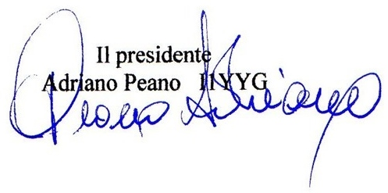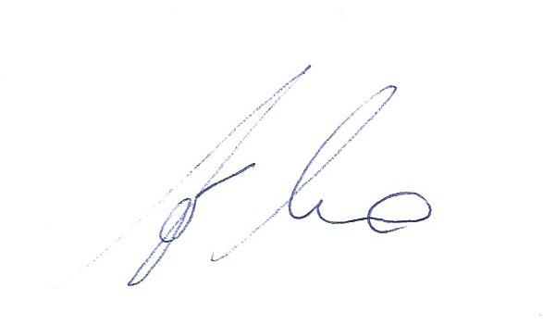
I1 KWL Arese Stelvio Sinesi Sabino IU1 GQD I1 KPC Cozzolino 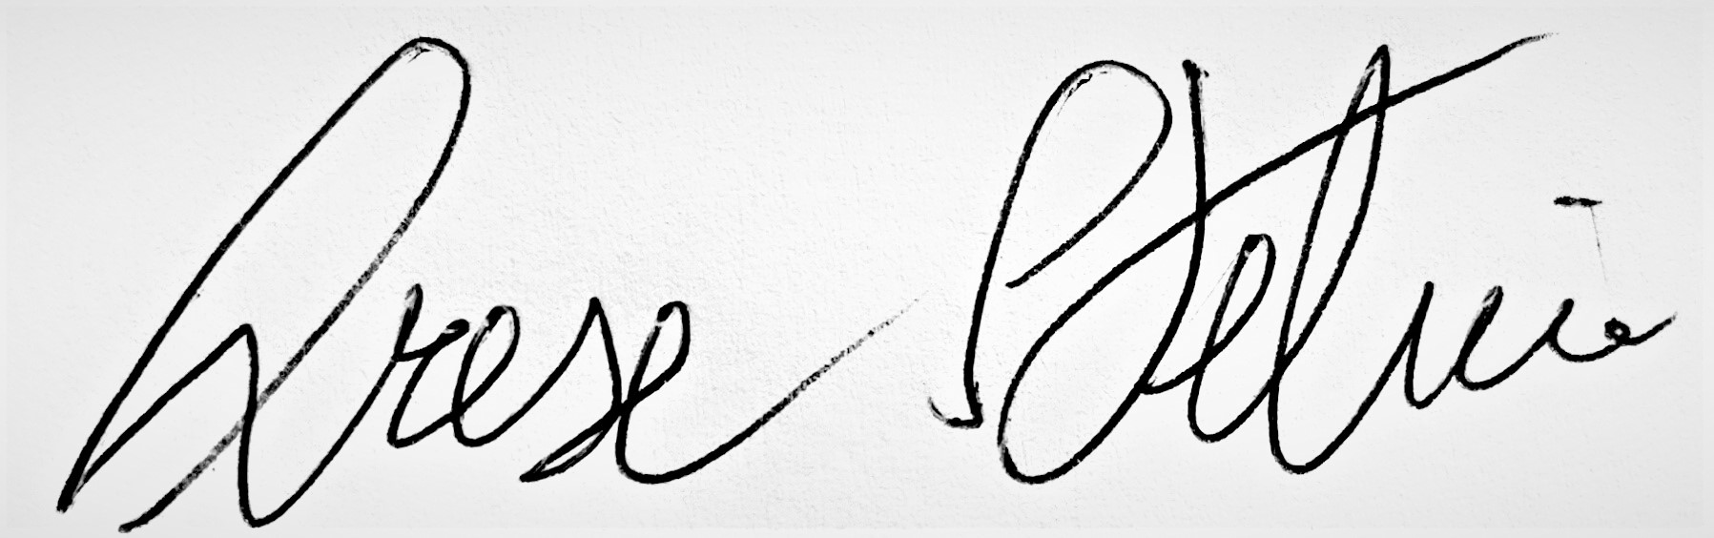 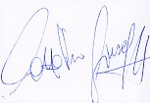
Collino Orlando I1 URL
